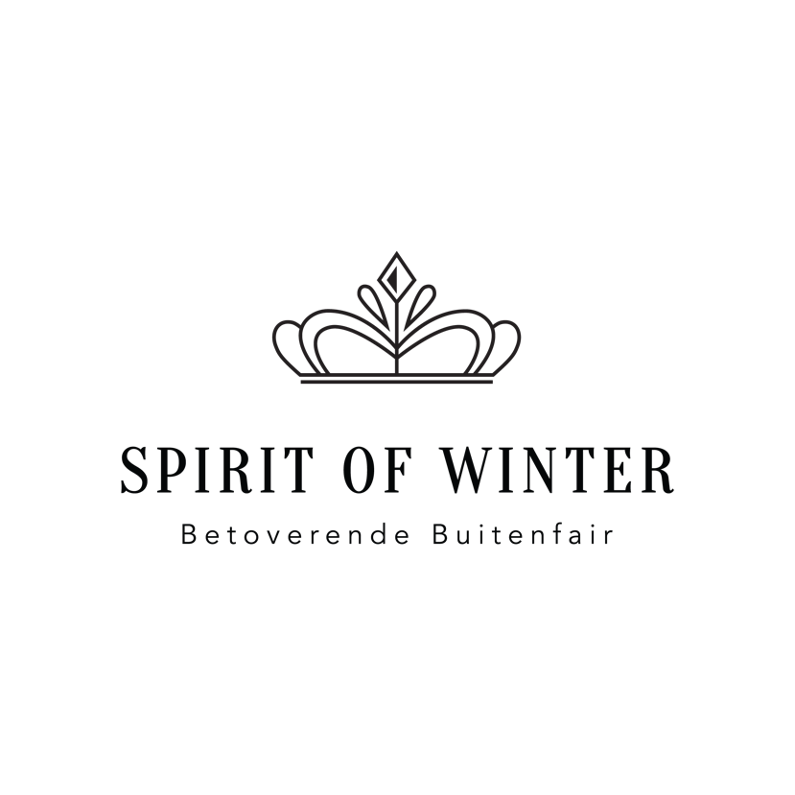

Beste redactie,

Graag attenderen wij je op dé warmste winterfair van ’t land, de 12e editie van Spirit of Winter op Paleis Het Loo.

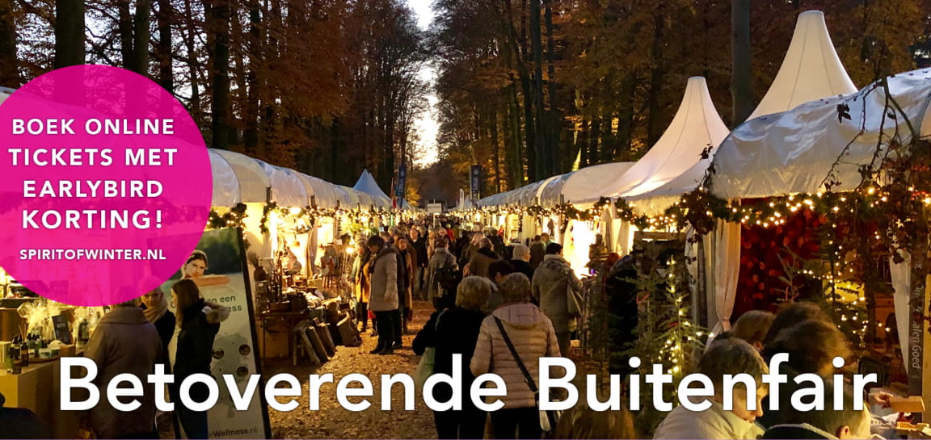

-Persbericht-

[begin tekst]

Spirit of Winter 2019

Welkom op Spirit of Winter, de warmste winterfair van het land, in de lanen van Paleis Het Loo te Apeldoorn. Van 13 t/m 17 november 2019

Stap in de wereld van Spirit of Winter…
De winterfair Spirit of Winter 2019 is het inspiratie evenement voor de feestdagen en de winter. Kom shoppen, kijken naar diverse optredens, demo’s volgen of een heerlijk hapje eten in een van de vele pop-up restaurantjes. Met meer dan 150 smaak- en sfeermakers kan je de feestdagen en de winter nu al komen proeven. Spirit of Winter is een heerlijk dagje uit vol inspiratie! Kom je ook?

• Spirit of Winter Dag tickets*
Woensdag 13 t/m zondag 17 november gehele dag geldig.
*geldig op een dag naar keuze en inclusief Spirit of Winter by Night.

• Spirit of Winter by Night tickets*
Een sprookjesachtige beleving van dé warmste winterfair van ‘t land! Met heel veel lichtjes, knapperende vuren, livemuziek en heel veel gezelligheid…
Vrijdag & zaterdag vanaf 16.00- tot 20.00 uur.
*tickets tegen een gereduceerd “By Night” tarief geldig op een avond naar keuze

Openingstijden;
Dagelijks van 10.00- tot 17.00 uur, vrijdag en zaterdag tot 20.00 uur.

Boek je tickets online met Early bird korting!

* Met je ticket kun je ook gratis de exposities in de Koninklijke Stallen bezoeken.

www.spiritofwinter.nl
www.facebook.com/spiritofwinterbuitenfair

[einde tekst]

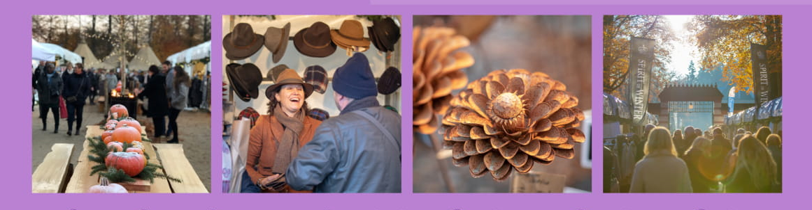

Voor de redactie:
Uiteraard staan wij open voor een samenwerking. Wij zijn bereikbaar op info@estateevents.nl
Op verzoek sturen wij graag rechten vrije foto’s, wij zouden een agendavermelding of redactionele aandacht erg waarderen.

Bij voorbaat heel veel dank.

Vriendelijke groeten,

Wim van Eendenburg
Estate Events BV
info@estateevents.nl

